.

Приложение № 1

к техническим требованиям

**Перечень закупаемого товара**

|  |  |  |  |  |  |  |
| --- | --- | --- | --- | --- | --- | --- |
| № № п/п | Номенклатурный номер | Наименование товара | Описание, ссылки на стандарты ГОСТ, ТУ, заводской номер, номер по каталогу | Ед. изм. | Кол-во |  |
| 1 | 1503070 | Колодка тормозная | технические характеристики приведены в приложении №2-4 | шт | 1294 |  |
| 2 | 1503201 | Колодка тормозная | ПАБР 305600.600.17 | шт | 64 |

Приложение № 2

к техническим требованиям

|  |  |  |  |
| --- | --- | --- | --- |
| № п/п | Наименование продукции | Технические (функциональные) характеристики товара | Кол-во, шт |
| 1 | Колодка тормозная | Применение: колодки тормозные с без асбестовых накладок в сборе устанавливаются в привод механического тормоза и предназначены для обеспечения необходимой эффективности торможения при эксплуатации трамвайных вагонов.  Материал: Стальная пластина, залитая специальной фрикционной  смесью. В качестве исходных материалов для фрикционной смеси  применяются:  - смола фенолформальдегидная;  - глинозем металлургический;  - вермикулит вспученный;  - порошок стальной дробленный;  - сурьма трехсернистая;  - концентрат баритовый;  - графит кристаллический;  - мел природный обогащенный;  - сурик железный;  - крошка резиновая.  Масса колодки тормозной: 1,92 кг.  Габаритный чертёж колодки прилагается приложение №3 Дополнительные требования:  Колодки предназначены для эксплуатации при следующих условиях:  - максимально допустимая объёмная температура колодки при длительном воздействии до 300.0С;  - максимально допустимая температура на поверхности трения колодки при кратковременном (не более 1 О сек.) воздействии не более •4000С;  - скорость скольжения фрикционной накладки колодки по поверхности диска до 4 м/сек;  - давление в зоне контакта колодки с тормозным диском при действии максимальной тормозной силы до 1,0 МПа;  - Колодки по физико-механическим показателям и фрикционно- износным свойствам должны соответствовать значениям, указанным в приложение №4. | 1294 |

Приложение № 3

к техническим требованиям

**Колодка тормозная**

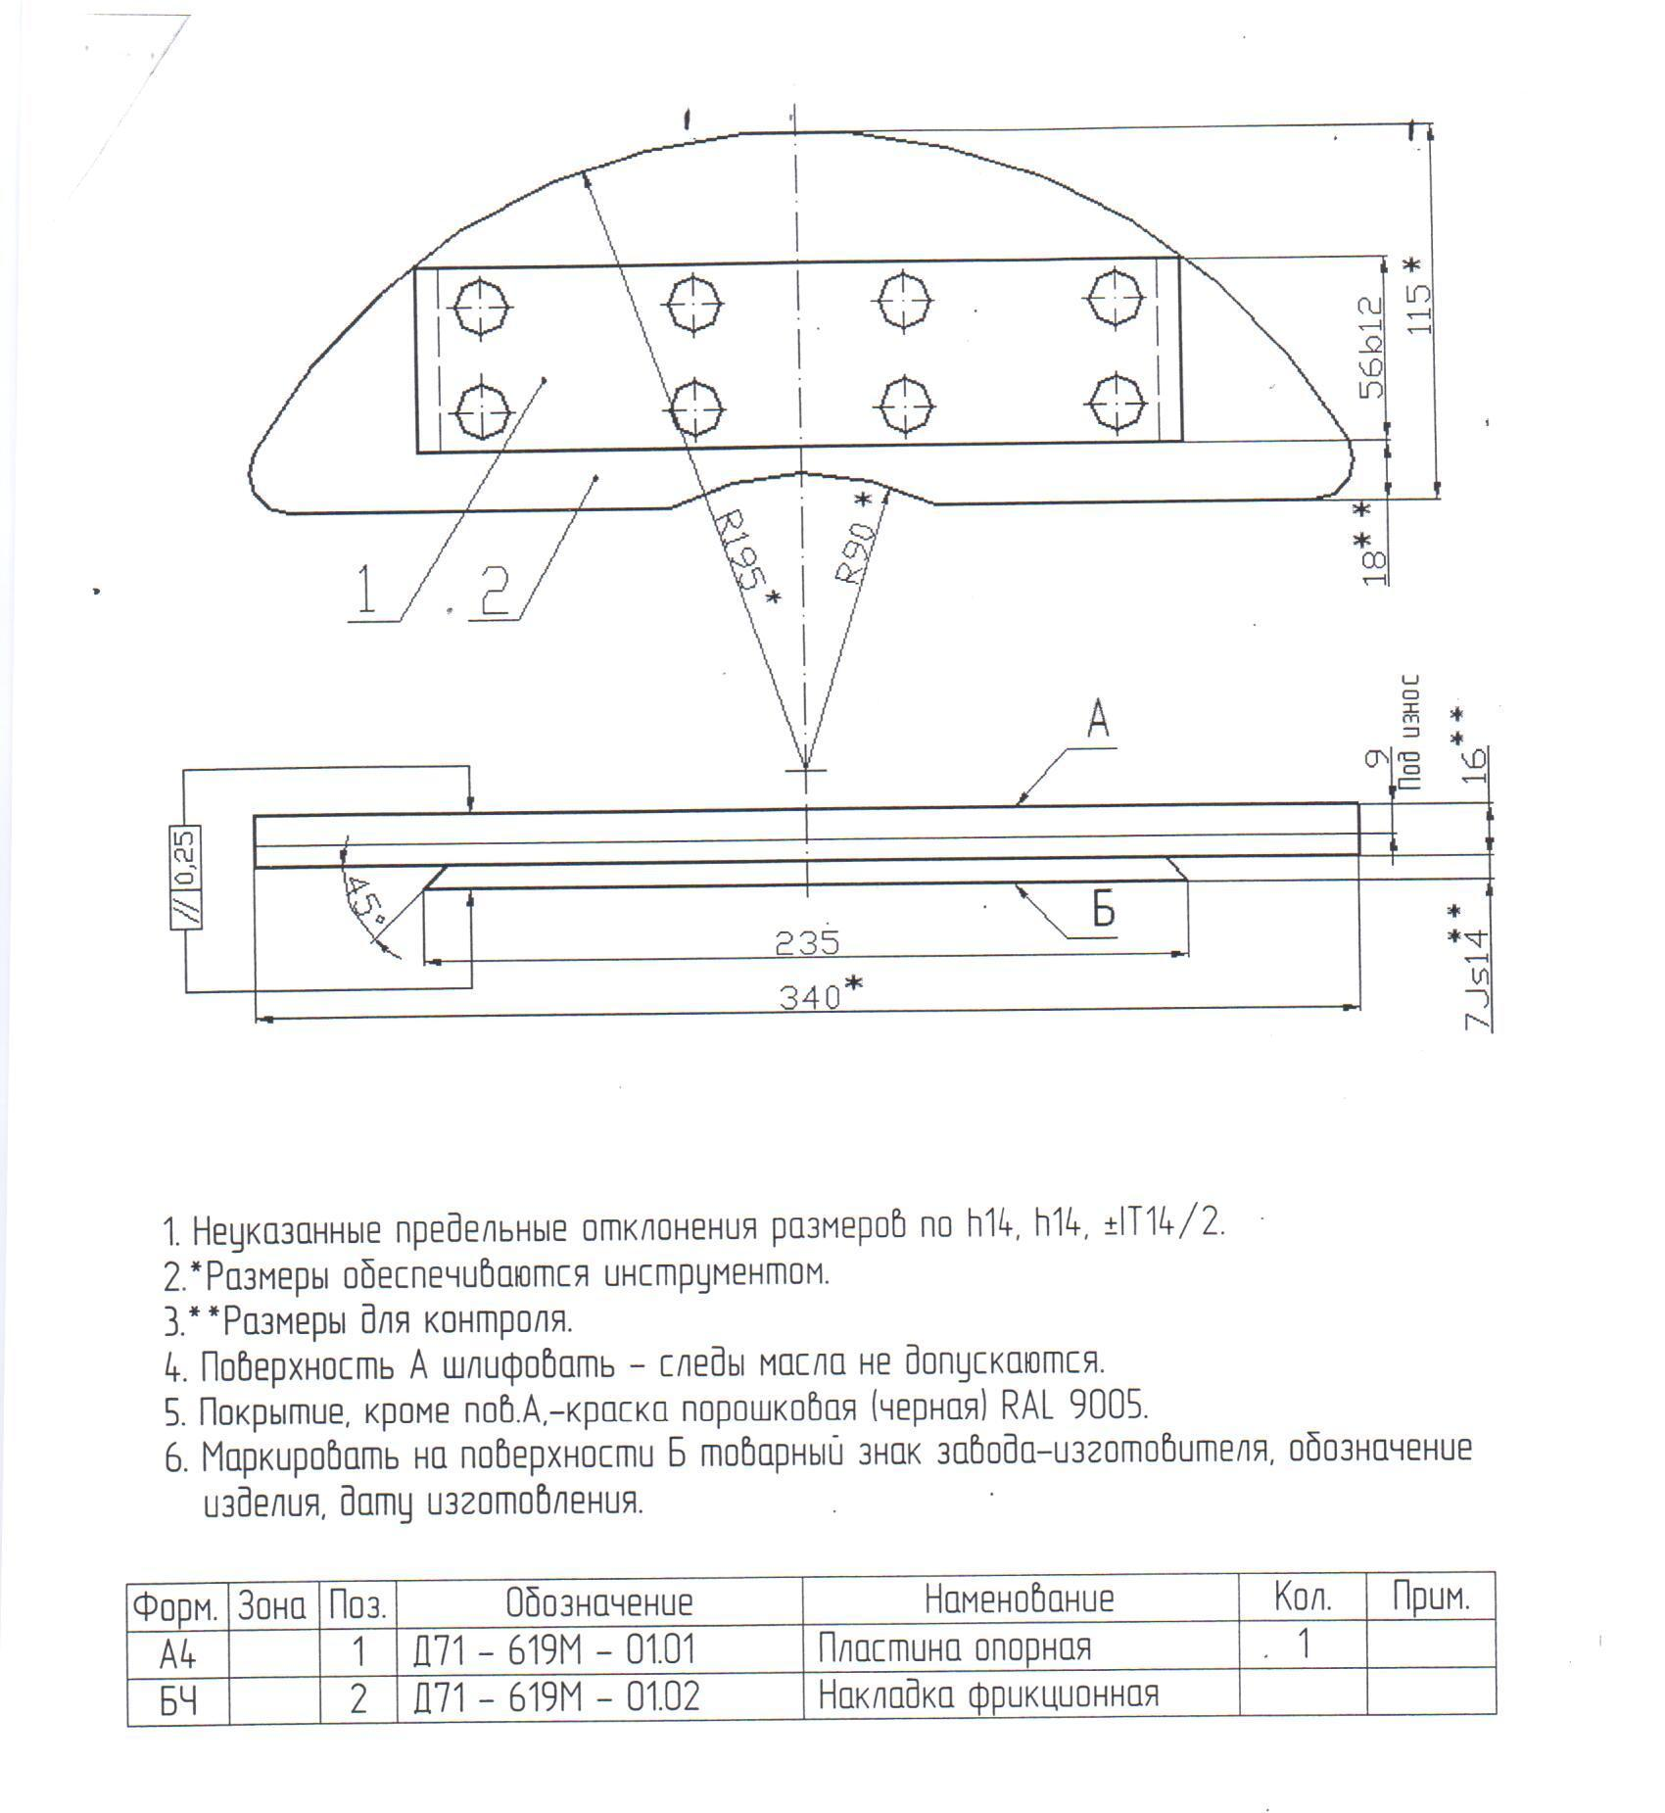

**Физико-механические показатели**

|  |  |  |  |
| --- | --- | --- | --- |
| № | Наименование показателей | Единицы  измерения | Нормированные  значения |
| 1 | Твердость фрикционной накладки  по Бринеллю НВ *10/500/30,* не менее | НВ | 17,0 |
| 2 | Предел прочности при сдвиге  фрикционной накладки относительно  пластины опорной:  а) без теплового воздействия, не  менее  б) после теплового воздействия  при температуре (400±20)ОС в  течение 1 часа, не менее | Мпа  МПа | 5,0  1,4 |
| 3 | Коэффициент трения при  испытании на машине трения СИАМ - 77 в интервале температур от+500Сдо + 4000С.  Режимы испытаний: Р = 2,0 МПа;   V = 10,5 м/с;   t = 3 с. | Допускается выпадение значений  коэффициента трения за пределы  контрольных значений на каждом  испытании не более чем в двух  точках, при отклонении от границ  эоны не более чем на 7%. | |
| 4 | Интенсивность износа  фрикционного материала за цикл  испытания на машине трения СИАМ - 77 в интервале температур от +500С до + 4000С.  Режимы испытаний: Р = 2,0 МПа;   V = 10,5 м/с;   t = 3 с.  Не более |  | 0,8*10-12 |